**Elektronabíječka třetí generace od Schneider Electric obstojí i proti vandalismu**

**Praha 14. listopadu 2022 –** [**Společnost Schneider Electric**](https://www.se.com/cz/cs/) **uvádí na trh novou generaci střídavých** [**nabíjecích stanic pro elektromobily**](https://www.se.com/cz/cs/product-range/23107242-evlink-pro-ac/?parent-subcategory-id=80408&filter=business-5-reziden%C4%8Dn%C3%AD-a-mal%C3%A9-budovy) **EVlink Pro AC a Pro AC Metal. Mezi jejich největší vylepšení patří optimalizace spotřeby elektrické energie, maximalizace doby provozu a ještě vyšší efektivita. Zároveň zajišťují bezproblémové uživatelské prostředí jak pro řidiče, provozovatele, tak pro instalační techniky.**

*„EVlink Pro AC jsou snadno a intuitivně instalovatelné chytré nabíjecí stanice, které zajišťují bezpečné dobíjení elektromobilů s důrazem na maximální šetrnost k životnímu prostředí. Navíc dokáží minimalizovat odběry elektrické energie ve špičkách, což přispívá ke snižování ceny výsledného dobíjení,“* říká Leoš Kabát, specialista na elektromobilitu společnosti Schneider Electric

Díky možnosti vzdáleného monitorování nabíjecího procesu a inteligentnímu nabíjení se mohou nazývat chytrými nabíječkami. To v praxi znamená, že jsou schopné nabíjecí proces kontrolovat a proces pozastaví přesně v okamžiku, kdy jsou baterie plně dobity.

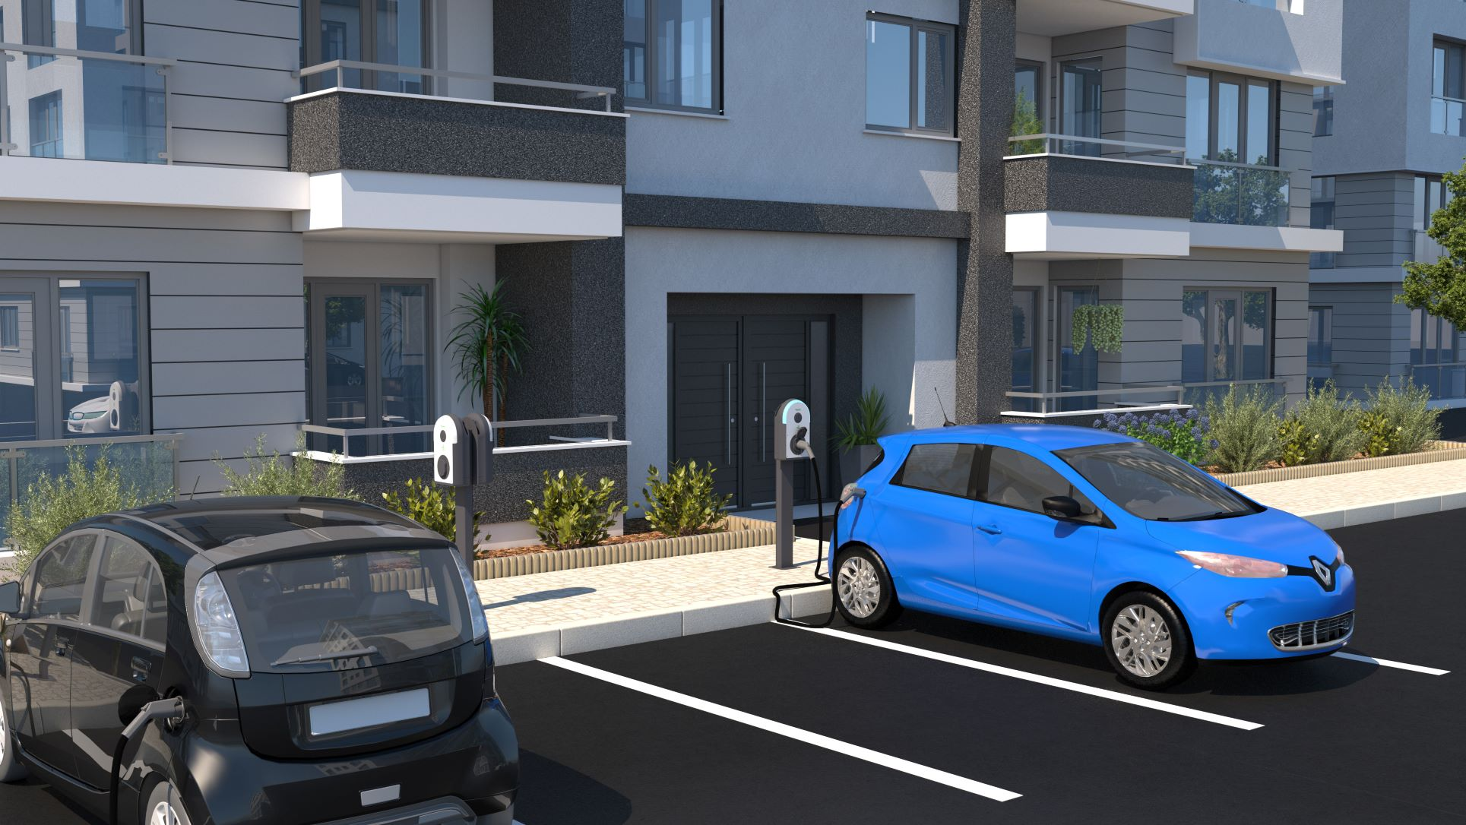

*EVlink Pro AC pro nabíjení elektromobilů na parkovišti bytového domu*

Nabíječky EVlink Pro AC a Pro AC Metal zaručují vysokou spolehlivost díky robustním, pečlivě testovaným a certifikovaným komponentům splňujícím přísné normy (ISO, IEC, …). Jsou vhodné nejen do domácích garáží pro běžné uživatele vozů s elektrickým pohonem či na parkoviště bytových domů. Hodí se rovněž pro instalaci v komerčních nebo průmyslových budovách – v sídlech korporátních společností, ve skladech i na parkovištích nemocnic, obchodních center; kdekoliv, kde se zejména v následujících letech s dobíjením elektrických vozů bude muset počítat.

*„Verze Pro AC Metal se vyznačuje zvýšenou ochranou proti poškození na veřejně přístupných místech, která však na domácích či jiných méně frekventovaných parkovištích není zapotřebí – na ta je dobře připravena EVlink Pro AC,“* vysvětluje rozdíl mezi stanicemi Leoš Kabát.

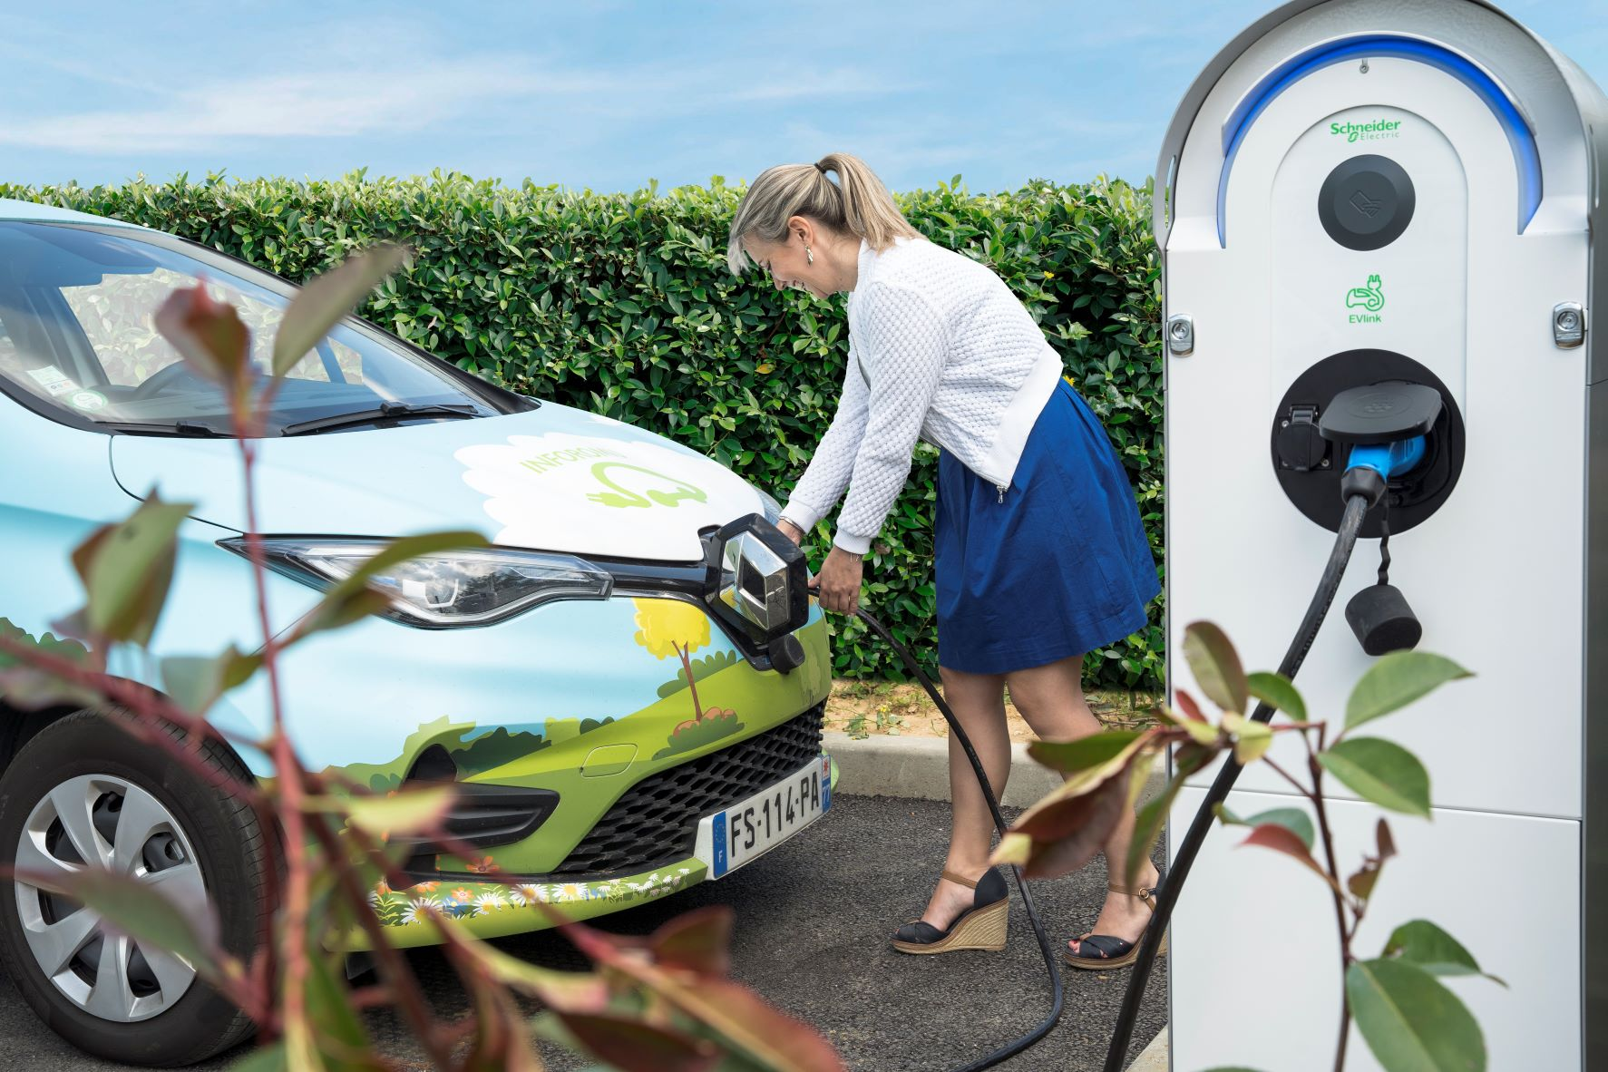

*EVlink Pro AC Metal je vhodná na místa, kde je vyžadována vyšší ochrana proti poničení*

V České republice roste podíl elektromobilů i nabíjecích stanic. Doposud je v Česku registrováno přes 12 000 elektroaut ([cistadoprava.cz, 2022](https://www.cistadoprava.cz/v-cesku-je-registrovano-12-183-osobnich-bateriovych-elektromobilu/)) a téměř 1 000 veřejných dobíjecích stanic ([mpo.cz, 2022](https://www.mpo.cz/cz/energetika/statistika/statistika-a-evidence-cerpacich-a-dobijecich-stanic/zprava-o-stavu-evidence-verejnych-dobijecich-stanic-v-cr-k-31--12--2021--268774/)). Předpoklad je, že do roku 2030 se zvýší počet elektroaut na našem trhu až o 30 % (BNEF Electric Vehicle Outlook, 2020). Rozmachu elektromobility napomáhá i novela stavební vyhlášky, která platí od minulého roku a zpřístupňuje domácí nabíjení elektroaut. Podle ní musí mít každá novostavba povinnou instalaci rozvodů pro nabíječky. Stát také na konci minulého roku rozšířil podporu v rámci programu Nová zelená úsporám o nabíjecí stanice pro rodinné a bytové domy. Například Schneider Electric naistaloval v tomto roce doposud 3x více stanic než ve stejném období roku minulého, což svědčí o tom, že zákazníci důvěřují spolehlivosti a uživatelské přívětivosti stanic právě od Schneider Electric.

***O společnosti Schneider Electric***

*Vizí společnosti Schneider Electric je umožnit každému co nejlépe využívat energii a dostupné zdroje, proto přinášíme pokrok a udržitelnost do všech oblastí života. Žijeme v souladu s heslem Life Is On. Naším posláním je být vám digitálním partnerem ve sférách udržitelnosti a energetické účinnosti. Řídíme digitální transformaci prostřednictvím integrace předních světových procesních a energetických technologií, produktů propojujících cloud s koncovými zařízeními, ovládacích prvků, softwaru a služeb napříč životním cyklem. Naše řešení umožňují integrovanou správu firem, domácností, budov, datových center, infrastruktury a průmyslu. Schneider Electric je nejlokálnější z globálních společností. Společnost Schneider prosazuje otevřené standardy a partnerské ekosystémy, které jsou založené na sdíleném smysluplném účelu, podporující integraci a posilující jejich hodnoty.*

**Zdroje:**

* [Schneider Electric CZ](https://www.se.com/cz/cs/)

[](https://www.se.com/ww/en/work/campaign/life-is-on/life-is-on.jsp)

**Sledujte nás na:** [twitter.png](https://twitter.com/SchneiderElec)[](https://www.facebook.com/SchneiderElectricCZ/?brand_redir=597372713700290)[](https://www.linkedin.com/company/schneider-electric)[](https://www.youtube.com/user/SchneiderCorporate)[](https://www.instagram.com/schneiderelectric/)[](http://blog.schneider-electric.com/)